****

**SERVICIO NACIONAL DE ADIESTRAMIENTO EN TRABAJO INDUSTRIAL**

**PLAN DE TRABAJO**

**DEL estudiantE**

1. **INFORMACIÓN GENERAL**

|  |  |  |  |  |
| --- | --- | --- | --- | --- |
| Apellidos y Nombres: | Castillo Córdova Alessandro Carlos de Jesús | ID: | 1135334 | |
| Dirección Zonal/CFP: | Piura-Tumbes | | | |
| Carrera: | Big Data e Internet de las cosas | Semestre: | | V |
| Curso/ Mód. Formativo | Data Warehause | | | |
| Tema del Trabajo: | Diseño de un Data Warehouse | | | |

1. **PLANIFICACIÓN DEL TRABAJO**

|  |  |  |  |  |  |  |  |  |  |  |  |
| --- | --- | --- | --- | --- | --- | --- | --- | --- | --- | --- | --- |
| **N°** | **ACTIVIDADES/ ENTREGABLES** | **CRONOGRAMA/ FECHA DE ENTREGA** | | | | | | | | | |
| 01 | FECHAS | 26/05 |  | 27/05 |  | 29/05 |  | 31/05 |  | 03/06 |  |
| 02 | ANALIZAR |  |  |  |  |  |  |  |  |  |  |
| 03 | PRESENTAR PROPUESTAS |  |  |  |  |  |  |  |  |  |  |
| 04 | CARGAR PROYECTO A PLATAFORMA |  |  |  |  |  |  |  |  |  |  |
|  |  |  |  |  |  |  |  |  |  |  |  |
|  |  |  |  |  |  |  |  |  |  |  |  |

1. **PREGUNTAS GUIA**

**Durante la investigación de estudio, debes obtener las respuestas a las siguientes interrogantes:**

|  |  |
| --- | --- |
| **Nº** | **PREGUNTAS** |
| 1 | 1.- ¿Cuáles son las fases del diseño de un Data Warehouse? |
| 2 | 2.- ¿A que se refiere el análisis de requerimientos? |
| 3 | 3.- ¿Que modelos se aplican en un diseño del Data Warehouse? |
| 4 | 4.- ¿Que son las Tablas de Hechos y Dimensiones? |
| 5 | 5.- ¿En que consiste el Proceso ETL? |

**HOJA DE RESPUESTAS A LAS PREGUNTAS GUÍA**

|  |  |
| --- | --- |
| 1. | ¿Cuáles son las fases del diseño de un Data Warehouse? |
| * Definición de los objetivos   • Definición de los requerimientos de información  • Diseño y modelización  • Implementación  • Revisión | |
| 2. | 2.- ¿A qué se refiere el análisis de requerimientos? |
| Es el conjunto de técnicas y procedimientos que nos permiten conocer los elementos necesarios para definir un proyecto de software. Es una tarea que cubre el hueco entre la definición del software a nivel sistema y el diseño del mismo. | |
| 3. | ¿Que modelos se aplican en un diseño del Data Warehouse? |
| 1. Modelo de base de datos jerárquico.  2. Modelo relacional.  3. Modelo de red.  4. Modelo de base de datos orientado a objetos.  5. Modelo entidad-relación.  6. Modelo de documentos.  7. Modelo entida | |
| 4. | ¿Que son las Tablas de Hechos y Dimensiones? |
| **Las tablas de hechos:**   * la tabla principal del modelo dimensional * contienen campos claves que se unen a las tablas de dimensión * contiene métricas o también llamadas medidas y es aquello que queremos medir o analizar. Generalmente son valores numéricos que se suelen agregar * evitan la redundancia de atributos por estas estos en las tablas de dimensiones * normalmente tienen muchos (millones) registros * por ejemplo: ventas, compras, movimientos de contabilidad   **Las tablas de dimensión:**   * tablas simples desnormalizadas * se unen a las tablas de hechos a través de un campo clave * los atributos de la tabla de dimensión ofrecen información característica de las tablas de hechos * no hay límite de tablas de dimensión * las dimensiones pueden contener una o varias relaciones jerárquicas * normalmente tiene pocos (miles) registros * por ejemplo: clientes, productos, almacenes, proveedores, calendario | |
| 5. | ¿En qué consiste el Proceso ETL? |
|  | Extraer, transformar y cargar (ETL, Extract, Transform, Load) es el proceso de compilación de datos a partir de un número ilimitado de fuentes, su posterior organización y centralización en un único repositorio. |

**HOJA DE PLANIFICACIÓN**

**PROCESO DE EJECUCIÓN**

|  |  |
| --- | --- |
| **OPERACIONES / PASOS /SUBPASOS** | **SEGURIDAD / MEDIO AMBIENTE / NORMAS -ESTANDARES** |
|  |  |
|  |  |
| Crear un modelo físico relacionar en lucidchart |  |
| Plasmar el Modelo físico a SQL | Ambiente bien iluminado |
| Crear el modelo físico dimensional de la base de datos |  |
| Crear el Modelo dimensional en SQL |  |
| Ingresar a Visual Studio 2019 |  |
| Crear un Nuevo Proyecto del tipo Integration Services Project, con el nombre NorthwindETL |  |
| Añadir un Flujo de Tarea (Data Flow Task) para la dimensiónes |  |
| Asignarle el nombre Producto |  |
| Configurar el proceso de carga de datos para cada Flujo de datos |  |
| Relacionamos el Origen de datos con el Convertidor de datos y el Destino de datos |  |
| Doble clic al origen de datos y generamos una nueva conexión |  |
| Generamos la consulta de extracción Seleccionando Comando SQL en la opción modo de acceso  a datos |  |
| Ahora configuremos el Destino de datos |  |
| ebemos enlazar los datos de origen convertidos a los campos de la tabla producto |  |
| Generar la limpieza de datos |  |
| Generar la secuencia de los procesos |  |
| Ejecutar e proceso |  |
| El Proyecto debe generar el proceso ETL sin errores |  |
|  |  |
|  |  |
|  |  |
|  |  |
|  |  |
|  |  |
|  |  |
|  |  |
|  |  |
|  |  |
|  |  |
|  |  |
|  |  |
|  |  |
|  |  |
|  |  |
|  |  |
|  |  |

**INSTRUCCIONES:** debes ser lo más explícito posible. Los gráficos ayudan a transmitir mejor las ideas. No olvides los aspectos de calidad, medio ambiente y SHI.

**DIBUJO / ESQUEMA/ DIAGRAMA**

|  |  |  |
| --- | --- | --- |
|  | | |
| C:\Unidad_D\Nuevo Logo\SENATI_FF-01 Modificado.jpg | [NOMBRE DEL TRABAJO] | |
| [APELLIDOS Y NOMBRES] | [ESCALA] |

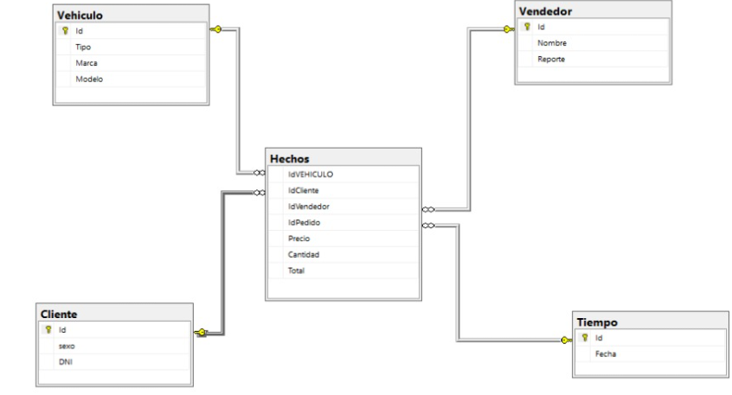

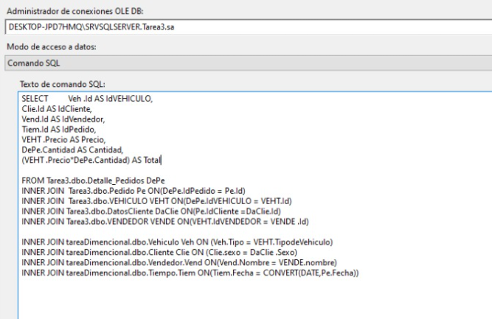

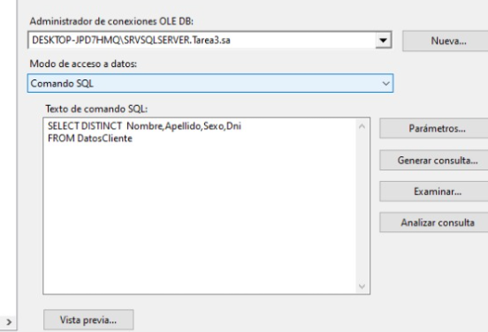

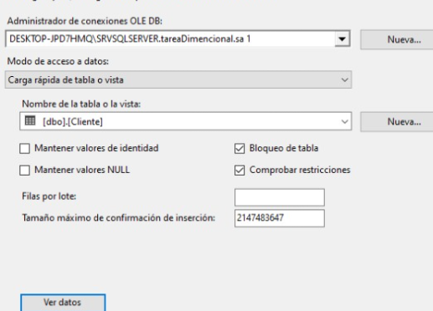

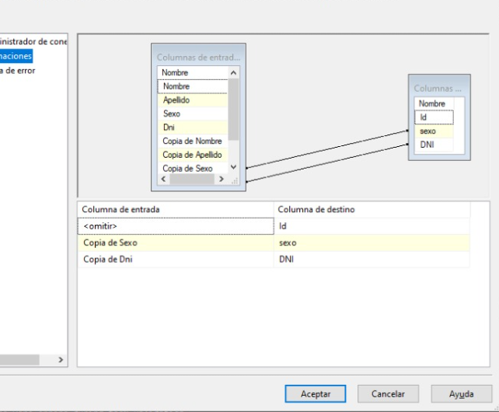

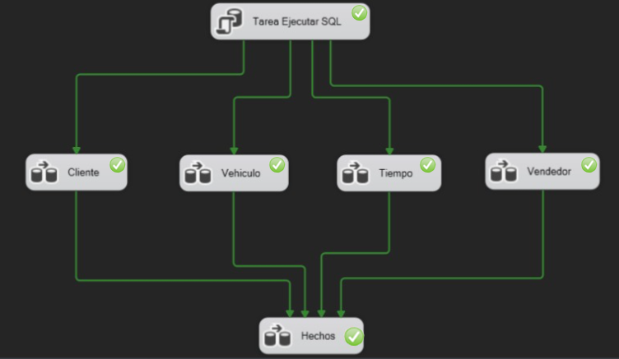

**LISTA DE RECURSOS**

**INSTRUCCIONES: completa la lista de recursos necesarios para la ejecución del trabajo.**

|  |  |  |
| --- | --- | --- |
| **1. MÁQUINAS Y EQUIPOS** | | |
|  |  |  |
|  | PC/LAPTOP DE BUEN RENDIMIENTO. |  |
|  |  |  |
|  |  |  |
|  |  |  |
|  |  |  |
|  |  |  |
|  |  |  |
|  |  |  |
|  |  |  |
| **3. HERRAMIENTAS E INSTRUMENTOS** | | |
|  |  |  |
|  |  |  |
|  |  |  |
|  |  |  |
|  |  |  |
|  |  |  |
|  |  |  |
|  |  |  |
|  |  |  |
|  |  |  |
| **5. MATERIALES E INSUMOS** | | |
|  |  |  |
|  |  |  |
|  |  |  |
|  |  |  |
|  |  |  |
|  |  |  |
|  |  |  |
|  |  |  |
|  |  |  |
|  |  |  |